NÁZEV ŠKOLY | Základní škola J. E. Purkyně a Základní umělecká škola Libochovice
AUTOR | Mgr. Jarošová Hana
NÁZEV | VY 32 INOVACE 04 OV – HINDUISMUS a BUDDHISMUS
TÉMA | SVĚTOVÁ NÁBOŽENSTVÍ
ČÍSLO PROJEKTU | CZ.1.07/1.4.00/21.2803

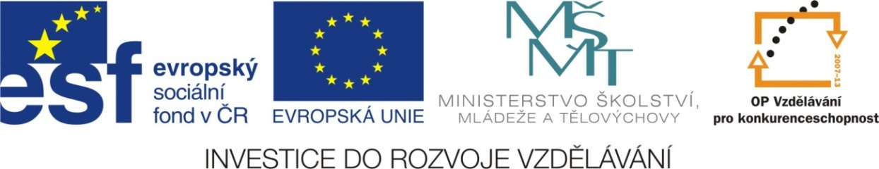

ANOTACE

- Součástí materiálu je i výsledné řešení.
- Žáci řeší dva úkoly, které se týkají probírané látky.
- Úkoly lze řešit společně na interaktivní tabuli, nebo
po vytištění samostatně. Součástí materiálu je i výsledné řešení.
- Řešení křížovek je u žáků velice oblíbené.

Autorem celého výukového materiálu je Mgr. Hana Jarošová

V hinduismu je důležitá role (tajenka), vtělení boha do těla člověka, který pak koná zázraky a učí lidstvo.
Když se v Indii narodí dítě s nějakou zvláštností, která by u nás byla vnímána jako vada (například čtyři ruce), je považováno za vtělení určitého boha a rodiče jsou obvykle proti odstranění této zvláštnosti, i když třeba dítěti ohrožuje život. Tyto zvláštní děti jsou často uctívány a celá rodina žije z darů a obětí věřících.

Bůh stvořitel
Staré hinduistické spisy
Bůh ničitel
Místo uctívání
Koloběh znovuzrození
Osud ovlivněný vlastními skutky
Nejvyšší nadpřirozená bytost

Buddha stanovil takzvané čtyři vznešené pravdy.
V osmisměrce můžete vyluštit, jak se tyto čtyři vznešené pravdy nazývají jedním slovem.
Slovo z šesti nevyškrtnutých písmen přečtete zleva po řádcích od shora.

í | n | e | c | í | v | s | o | cit  číst  klenoty  květy  luxus  nouze  osvícení  probuzení  pučet | rozum  stesk  tón  utrpení  védy  věk  vítěz  země  zlo
n | n | ó | i | í | é | ě | d |  | rozum  stesk  tón  utrpení  védy  věk  vítěz  země  zlo
e | o | e | t | h | d | a | k |  | rozum  stesk  tón  utrpení  védy  věk  vítěz  země  zlo
z | u | ě | p | m | y | s | l |  | rozum  stesk  tón  utrpení  védy  věk  vítěz  země  zlo
u | z | r | u | r | k | u | e |  | rozum  stesk  tón  utrpení  védy  věk  vítěz  země  zlo
b | e | z | č | s | t | x | n |  | rozum  stesk  tón  utrpení  védy  věk  vítěz  země  zlo
o | o | m | e | í | a | u | o |  | rozum  stesk  tón  utrpení  védy  věk  vítěz  země  zlo
r | l | t | t | m | s | l | t |  | rozum  stesk  tón  utrpení  védy  věk  vítěz  země  zlo
p | s | z | k | v | ě | t | y |  | rozum  stesk  tón  utrpení  védy  věk  vítěz  země  zlo

ŘEŠENÍ

